Mortendk Webdesigner
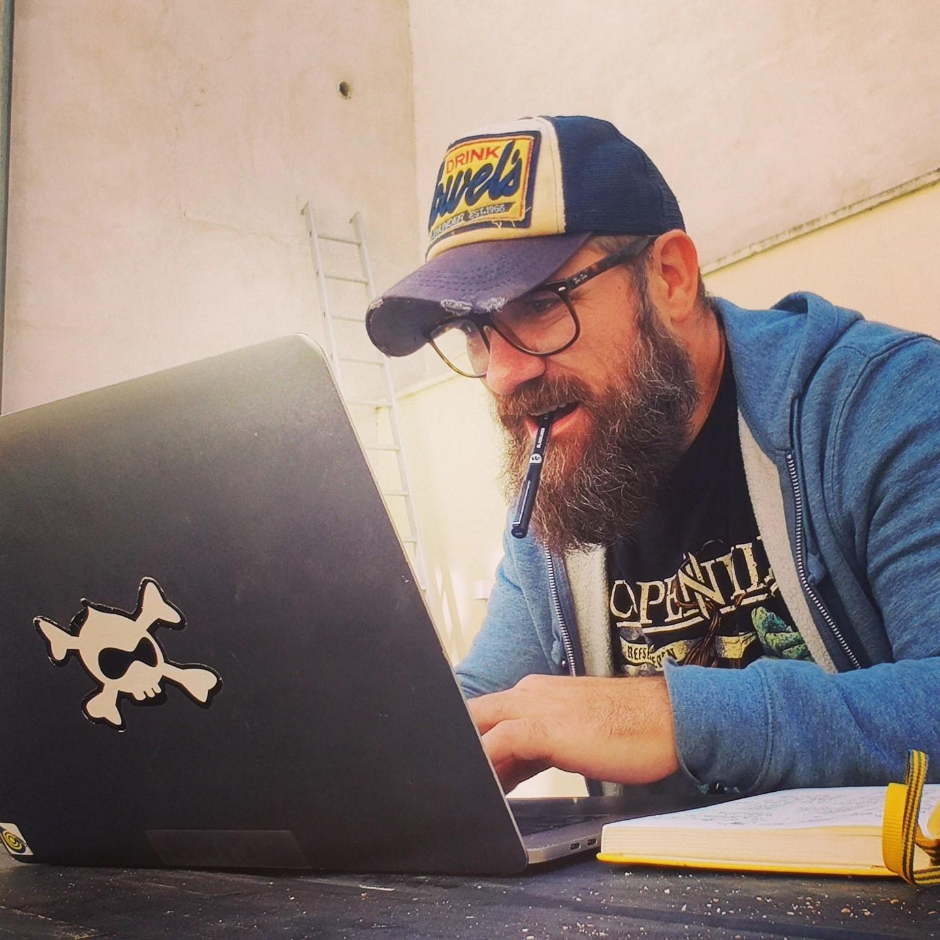
Morten Birch aka mortendk
Flensborgade 32 st th
1669 kbh V
+45 29 700 666
hey@mortendk.dev

Profil
Mortendk er webdesigner med 27 års erfaring i at bygge bro mellem design og udvikling

Morten har med sine mange års erfaring, stort set siden Internettets start, arbejdet med webdesign og udvikling anno 1996. Han har leveret løsninger til Danmarks største mediehuse (DR, TV2, Aller, Yousee) og til flere store internationale spillere (Apple, Pfizer, Frisko, IKEA)

Morten har over 17 års intens og grundig arbejdserfaring med cms systemet Drupal, hvor han var core maintainer for base temaerne og var en af de bærende kræfter for at implementere et nyt system til tema systemet, der blev implementeret i Drupal8.
Han var formand i foreningen Drupal Danmark og han har rejst jorden rundt flere gange, hvor han på store konferencer har afholdt foredrag om Frontend udvikling & design og hvorfor Drupal, HTML & CSS er vidunderligt.

Mortens store passion er at binde design og udvikling sammen, så designet ikke står i vejen for udviklingen eller omvendt - og design og udvikling skal mødes så tingene kommer ud af døren til tiden.

Ifølge Mortendk skal både udviklere og designere på projektet forstå hinanden, så kunden og brugernes behov bliver løst. Websitet skal se lækkert og indbydende ud. Det er vigtigt, at det skal kunne ses på alle devices og browsere. Kodebasen skal være til at gå til for andre udviklere - også når sprinten netop er afsluttet og den sidste user story er lukket.

Morten arbejder med component baseret design principper, hvilket udmønter sig i designmanualer og prototype komponenter, så designet ligesom koden får deres egen API.

Efter et par år i byggebranchen, hvor Morten var lead designer til workflow management systemet Connex for RIB, er han nu tilbage som konsulent med fokus på webløsninger.

Han har over de sidste par år udvidet CMS portfolio med Craft CMS og Static site generatoren 11ty, der har resulteret i hans eget udviklede cms Saga11, som bruges til at håndtere brochure websites i absolut topkvalitet.

Morten har af flere omgange arbejdet på kommunale projekter og er erfaren i at håndtere opgavernes kompleksitet på alle ledder og kanter fra Københavns Kommunes intranet (og ældreboliger, samt opskrifter) til det offentlige digitaliseringsfællesskab OS2 og opbygningen af København og Aarhus kommunes bibliotekssystem TING.

Sprog
Dansk & Engelsk flydende

Udvalgte Web Platforme
- Drupal 4.8, 5,6,7,8,9,10 Var Core udvikler og maintainer for Drupal 8 base theme Classy
- Craft CMS 3 & 4
- 11ty Static Site generator
- Shopify
- FractalJS styleguide

Udvalgte kompetencer Web Udvikling

Template Sprog
* Handlebars
* Twig
* Liquid
* Nunjucks

Frontend
* HTML5
CSS
* CSS3 vanilla
* CSS processors (Sass, Less, Post)
* Tailwincss
JavaScript
* JS Vanilla
* AlpineJS
* jQuery
* PHP
* mariaDB / mySQL
Hosting Miljøer
- Pantheon (Drupal)
- servd (Craft cms)
- Netlify (Static Site Generator)

Local Setup
- Docker
- ddev
- ngrok
* Github & Git
* Responsiv Design udvikling
* Forståelse for Accessibility og farveblindhed
* Component baseret design
* Visual regression testing

Udvalgte kompetencer Projekt Styring
* Agile metoder SCRUM, Kanban
* Jira
* Trello
* GitHub

Udvalgte kompetencer Design
* Figma
* Sketch
* Photoshop
* Adobe suite
* Affinity suite
UX/UI
* Personaer
* Journey maps
* Paper prototypes
* Lo & Hi-fi Prototypes

Udvalgte kunder
Apple
IKEA
Pfizer
DR
TV2
Aller
TDC / Yousee
Københavns kommune
FDM
Twentythree
RIB
Matas
DN - Dagens Nyheter

Personligt
Født i 1973
Opvokset i Hareskoven nord for københavn, flyttet til københavn i 1993 boet på Vesterbro de sidste 20 år
Har en Teenage datter og 2 bonus teenagere med min kæreste samt en engelsk Bulldog og 2 katte.
I min Fritid maler jeg små figurer til rollespil & brætspil, når jeg ikke går til metal koncerter og træner crossift og klatring for at kunne holde til det hele ;)

---

Curriculum Vitae
2024 PlanEven
Webudvikling på diverse cms platforme (wp, shopify, ghost, 11ty)

2021 - 2023 Theme machine
Konsulent, webdesigner
Drupal9, Craftcms, 11ty, saga11 , shopify, Design
- Københavns Kommune (drupal 9: Intranet , madplaner , ældreboliger )
- Foreningen OS2 Offentligt digitaliseringsfællesskab
- TwentyThree (Craftcms Frontend / backend)

2019 - 2021 RIB Software

Connex Platform
Designer Connex platformen til bygge branchens projektet management
Hovedfocus var pa UX/ UI, Journey maps, user stories
Handlebars,Styleguides Fractal

2017 - 2018 FDM
Drupal 8 Theming & Development
Styleguide med Patternlab & Fractal

2016 - 2018 Tag1Consulting
- Apple computers - HR

2007 - 2018 geek Röyale
- Pfizer Digital Frontend lead
- Aller publishings Drupal Platform (frontend Lead)
- Drupal 4.8 - 5 - 6 - 7 - 8
- IKEA
- Dagens nyheder (sverige)
- Københavns Kommunes biblioteker system TING
- Drupal 8 udvikling af nyt frontend system til Drupal 8 Twig
- Core Maintainer af Drupal 8 Base tema “Classy”
- Matas

2001 - 2007 noget med ILD
Webbureau
Design, udvkling (php, mysql, html,css)
- TV2
- DR
- Rådet for større færdselssikkerhed
- Yousee
- 3F

1999 - 2001 TV2 interactive
Freelance og Fastansat på TV2 interactive og udvikler og designer en stor mængde websites.
TV2 Sport, olympiaden, Tour De France, VM fodbold, børne universet snup og web jule kalanderen Slim Slam Slums jul

1998 - 1999 Kyber webdesigner
Design og frontend for Billed bladets TV guide

1997 - 1998 Haarder publishing (Webdesigner)
Udvikling af zoo magazines website samt Klub Kult et TDC ungdoms univers

1996 - 1997 Ammarati Puris Lintas ( webdesigner )

Webdesigner og udvikler i internettets spæde ungdom
- statoil & statoilmarine
- Eurocard.dk
- Frisko.dk
- Ammaratipurislintas.dk

Uddybet CV:
https://morten.dk/cv/

Links:

https://morten.dk
https://github.com/mortendk
https://www.drupal.org/u/mortendk
SoMe:
https://mastodon.social/@mortendk
https://www.linkedin.com/in/mortendk
https://www.facebook.com/mortendk
https://www.instagram.com/mortendk
https://www.twitter.com/mortendk

